西城区教育系统学习宣传贯彻
党的十九大精神宣讲活动专刊
（五）
中共北京市西城区委教育工委宣传部 2017年11月22日

西城区三级党代表宣讲十九大精神
——西城区党代表程宏梅同志为“两委一室”机关干部宣讲十九大精神
11月21日下午，西城区党代表、西城区委教工委副书记程宏梅在教委机关为“两委一室”机关干部宣讲党的十九大报告精神。
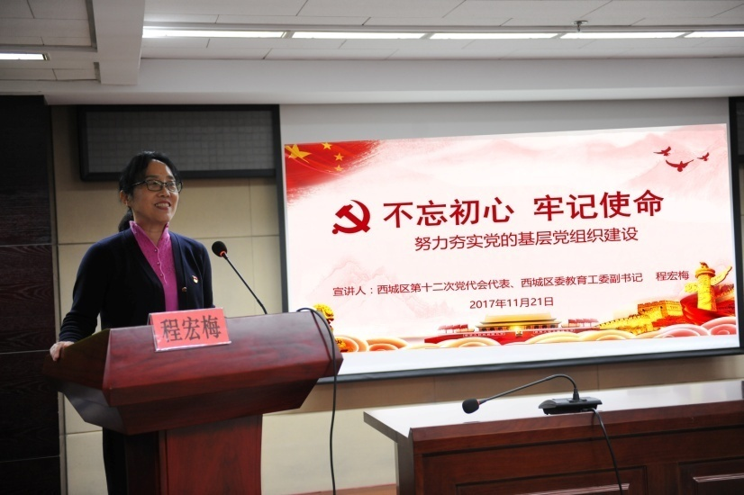
程宏梅同志以“不忘初心，牢记使命，努力夯实党的基层党组织建设”为宣讲主题，宣讲内容包括：认真学习和领会新时代对党建工作提出的新要求；对照十九大提出的要求，分析机关党建和干部工作的现状；采取务实严谨有效的举措落实十九大提出全面加强党的建设总要求，努力夯实基层党组织建设。程宏梅同志结合新党章，对新时代党建工作的方针、主线、总体布局、建设目标和党建工作八项任务做了重点讲解并与大家交流了学习认识与体会。程宏梅同志通过分析机关干部队伍现状，提出四项举措，一是加强学习，紧跟时代步伐，认真学习十九大精神，在学懂、弄通、落实上下工夫；二是以“三规范”为抓手，加强机关党总支和支部建设；三是加大机关干部培养力度，提供多种展示平台，拓宽发现人才的渠道；四是丰富机关文化生活，形成以文化凝聚人心，引领事业促进发展的局面。
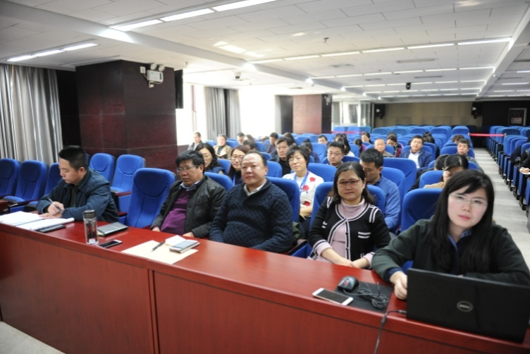
通过宣讲，“两委一室”机关干部对十九大报告精神有了更深刻的理解。要不忘初心，牢记使命，凝聚力量、指导实践、推进工作，持续推进西城教育平衡充分优质发展。

（编辑：符宁 胡婷婷 核发：张洁）

